**函数单调性与导数（学案）**

1. **学习目标**

1、正确理解利用导数判断函数单调性的原理

2、掌握利用导数判断函数单调性的方法

1. **复习旧知**
2. ，，，
3. ，

 

1. 请描述函数单调性的基本定义

***在区间D上，对于函数，都有，则称  在区间D上单调递增，反之，称为单调递减***

1. **探究新知**

探究一 函数的导数与函数单调性的关系

问题：请画出的图像，并观察其切线斜率的特点.

在区间内，切线的斜率为 正 ，函数随着的增大而 增大 ，即时，函数在区间内为 增 函数.

在区间内，切线的斜率为 负 ，函数随着的增大而 减小 ，即时，函数在区间内为 减 函数.

|  |  |  |  |
| --- | --- | --- | --- |
|  |  | 切线斜率 |  |
|  | ***单调递增*** | ***正*** | ***大于0*** |
|  | ***单调递减*** | ***负*** | ***小于0*** |

结论：在区间上函数的导数与函数的单调性

|  |  |
| --- | --- |
| 导数 | 函数单调性 |
|  | ***单调递增*** |
|  | ***单调递减*** |
|  | ***常函数*** |

**四、例题精讲**

探究二 函数图像与导数间的关系

例1 已知函数的下列信息：

当时，；当或时，；当或时，.试画出的一种图像

例2 试判断下列函数的单调性并求出单调区间

（1） (2) （3）

**解:(1)故在上单调递减.**

1. **因为，且的定义域为，令，则，故在单调递增，在单调递减.**
2. **，当时，，故在和上单调递增，在上单调递减.**

**五、能力提升**

探究三 含参数的函数单调性

例3、已知函数的定义域为,求函数的单调区间

解变式：设恰好有三个单调区间，求实数的取值范围.

**六、当堂检测**

1. 函数在上是（ ）
2. 单调增函数 B.单调减函数

C.在上是减函数，在上是增函数 D.在上是增函数，在上是减函数

1. 是函数的导函数，若的图像如图所示，则函数的图像可能是（ ）

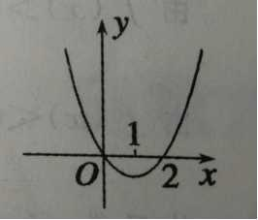 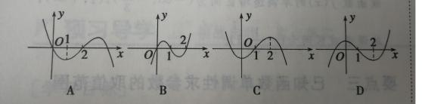

1. 若函数在内单调递减，则实数的取值范围是（ ）
2.  B. C. D.
3. 函数在是增函数，则的取值范围是

**七、课堂小结**